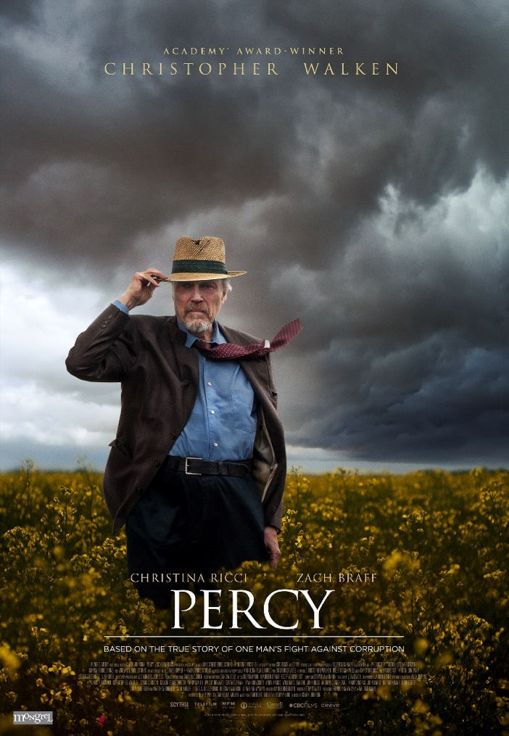**PRESSEHEFT  
PERCY**

**David gegen Goliath –**

**der unglaubliche aber wahre Kampf des Percy Schmeiser -**

**mit Christopher Walken, Zach Braff und Christina Ricci –**

**ab 1. Juli 2021 im Kino!**

|  |  |
| --- | --- |
| **Verleih:**  MFA+ FilmDistribution  Christian Meinke  Bismarckplatz 9  93047 Regensburg  Tel. 0941/5862462  [info@mfa-film.de](mailto:info@mfa-film.de) | **Pressekontakt:**  Cinemaids  Kidlerstraße 4  81371 München  Tel.: +49 (0) 89 44 23 98 11-12  kstammen@cinemaids.de  cspiering@cinemaids.de |

**Pressematerial unter:** <http://www.mfa-film.de/pressebereich/>

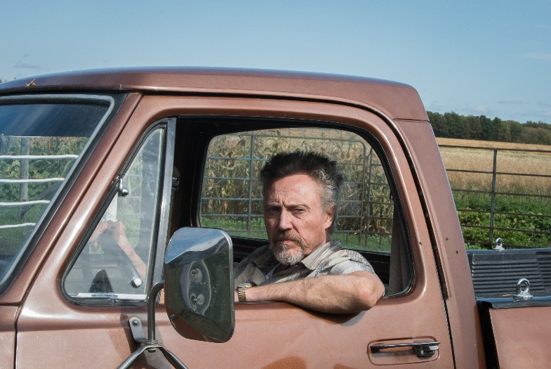**SYNOPSIS**Was tun, wenn dich ein globaler Konzern wegen Diebstahls auf Schadensersatz verklagt? Genau diese Frage muss sich Percy Schmeiser (Christopher Walken) stellen, als er ein Schreiben des Chemieriesen Monsanto auf seiner kanadischen Farm erhält. Monsanto beschuldigt ihn, anstelle des eigenen Saatgutes den genmanipulierten Raps der Firma auf seinen Feldern auszusähen. Die Chancen stehen schlecht für den 70 -jährigen Farmer. Aber Percy lässt sich nicht einschüchtern und zieht mit Hilfe eines findigen Anwalts (Zach Braff) vor Gericht. Unterstützung erhält er dabei von der Umweltaktivistin Rebecca (Christina Ricci).

"David gegen Goliath" ist ein Thema, das spätestens seit ERIN BROCKOVICH auch im Film begeistert. Basierend auf der wahren Geschichte des Farmers und Saatgutzüchters Percy Schmeiser erzählt PERCY die unglaubliche Geschichte eines Mannes, der eigentlich nur seine Farm retten wollte, aber zur Stimme für Bauern auf der ganzen Welt wurde. Für seinen Einsatz wurde dem deutschstämmigen, 2020 verstorbenen Percy Schmeiser im Jahr 2007 der "Alternative Nobelpreis" verliehen.

**TECHNISCHE DATEN**

Regie: Clark Johnson  
Mit: Christopher Walken, Christina Ricci, Zach Braff, Luke Kirby   
Originaltitel: PERCY  
Land: Kanada  
Jahr: 2020  
Genre: Biopic, Drama   
Laufzeit: 99 Min.  
Sprachfassung: dtF, OmU  
Format: DCP, Blu-ray  
Kinostart: 01.07.2021  
FSK: ab 6 Jahren freigegeben  
Pressebetreuung: [cinemaids](http://www.cinemaids.de/)

**MEHR ZUM FILM**

***Kann man etwas patentieren, das lebendig ist?***

PERCY basiert auf den wahren Ereignissen des sechsjährigen Kampfes eines unabhängigen Rapsbauern gegen den globalen Konzerngiganten Monsanto. Der 67-jährige Percy Schmeiser (Christopher Walken) wird beschuldigt, das gentechnisch veränderte Saatgut (GVO – gentechnisch veränderte Organismen)des Unternehmens ohne Lizenz anzubauen. Unter dieser Anschuldigung droht Percy sein Land zu verlieren. Deshalb bringt er seinen Fall bis vor das höchste Gericht. Er möchte klären, ob es ein multinationales Patentrecht auf Saatgut und Pflanzen geben kann. Von dem Agrochemie-Giganten öffentlich in die Enge getrieben, wird Schmeiser von seinem Kampf für Gerechtigkeit völlig vereinnahmt und vernachlässigt bald seine Farm und seine Familie, denn er möchte "die Dinge richtigstellen". Als er beginnt, Monsantos Geschäftspraktiken zu erforschen, merkt Schmeiser bald, dass sein Kampf kein Einzelfall ist. Vielmehr kämpft er für Hunderttausende ~~von~~ entrechtete~~n~~ Bauern auf der ganzen Welt.

Percy geht auf die Straße, um Geld für seine Verteidigung zu sammeln, spricht zu großen und kleinen Menschenmengen und baut eine Bewegung auf. Plötzlich ist er ein Volksheld und Anführer in einem Kampf für den Schutz der Rechte der Bauern und der Nahrungsmittelversorgung für die Welt und gegen die Gier der Konzerne. Was kann ein einfacher Mann gegen globale Konzerne tun, die mächtiger als Länder sind? Die Aufgabe scheint unüberwindbar und aussichtslos. Doch Schmeiser und seine Frau Louise (Roberta Maxwell) lassen sich nicht einschüchtern und gemeinsam stellen sie sich dem finalen Kampf gegen Monsantos millionenschweres Anwaltsteam.

Percy tut sich mit dem Anwalt Jackson Weaver zusammen, der von Zach Braff (GARDEN STATE, SCRUBS) gespielt wird, und erhält Unterstützung von der Anti-GVO-Aktivistin Rebecca Salcau, gespielt von Christina Ricci (SLEEPY HALLOW, MONSTER). Neben ihnen und dem Oscar-Preisträger Christopher Walken gehören auch Roberta Maxwell (BROKEBACK MOUNTAIN, THE POSTMAN) als Percys Ehefrau, Adam Beach (HOSTILES, SUICIDE SQUAD) als Percys Feldarbeiter Alton Kelly, Luke Kirby (MARVELOUS MR. MAISEL, TAKE THIS WALTZ) als Percys Sohn; Martin Donovan (ANT-MAN, INSOMNIA) als Monsantos Hauptanwalt Rick Aarons und Peter Stebbings (IMMORTALS) als Rebeccas NGO-Boss zu dem hochkarätigem Cast.

**PERCY SCHMEISER**

Percy Schmeiser, ein robuster Landwirt in seinen späten 60ern, hatte sein ganzes Leben lang Lebensmittel auf dem Hof seiner Familie angebaut. Seine Welt wurde erschüttert, als er erfuhr, dass er vom weltgrößten Chemie- und Landwirtschaftsunternehmen Monsanto verklagt wurde. Das Unternehmen behauptete, dass Percy ihr neues gentechnisch verändertes Saatgut (GMO) ohne Lizenz verwendet. Percy wies die Behauptungen zurück. Er erinnerte jeden, der zuhören wollte, daran, dass er ein "Saatgut-Retter" sei und seit fast 50 Jahren sein eigenes krankheitsresistentes Saatgut entwickelt habe. Er bestand darauf, dass sein Saatgut besser sei als das von Monsanto und dass er nie etwas von den High-Tech-GVOs seines Anklägers gewusst habe. Tatsächlich glaubte Percy, dass Monsanto wusste, dass sein Saatgut besser war als ihres, und dass sie versuchten, sein Lebenswerk zu stehlen! Percy hatte die Wahl - eine kleine Geldstrafe zu zahlen und zuzugeben, etwas getan zu haben, was er nicht getan hatte, ODER den riesigen multinationalen Konzern vor Gericht herauszufordern - ein Kampf, von dem niemand außer Percy dachte, dass er ihn gewinnen könnte.

Percy blieb hartnäckig - niemand würde sein Recht verletzen, sein eigenes Land so zu bewirtschaften, wie er es für richtig hielt. Und niemand würde damit durchkommen, ihn einen Dieb zu nennen und den Namen seiner Familie in den Schmutz zu ziehen. Entschlossen, zu seinen Prinzipien zu stehen, riskierte Percy den Verlust seiner Farm und führte seinen Kampf gegen Monsanto bis zum Obersten Gerichtshof.

Im Laufe der sechs Jahren Kampf wurde dieser pragmatische, hartnäckige Familienvater zu einem internationalen Helden und zu einem Verfechter der Rechte aller Landwirte. Sein Mut inspirierte neue Gesetze zum Schutz der Menschen, die unsere Nahrung anbauen. Im Jahr 2000 wurde er mit dem prestigeträchtigen Mahatma Gandhi Award für zivile Verdienste geehrt. Letztendlich trug Percys „David gegen Goliath“-Kampf dazu bei, die Ausbreitung gentechnisch veränderter Organismen und die Übernahme unseres Lebensmittelsystems durch gierige Konzerne aufzuhalten.

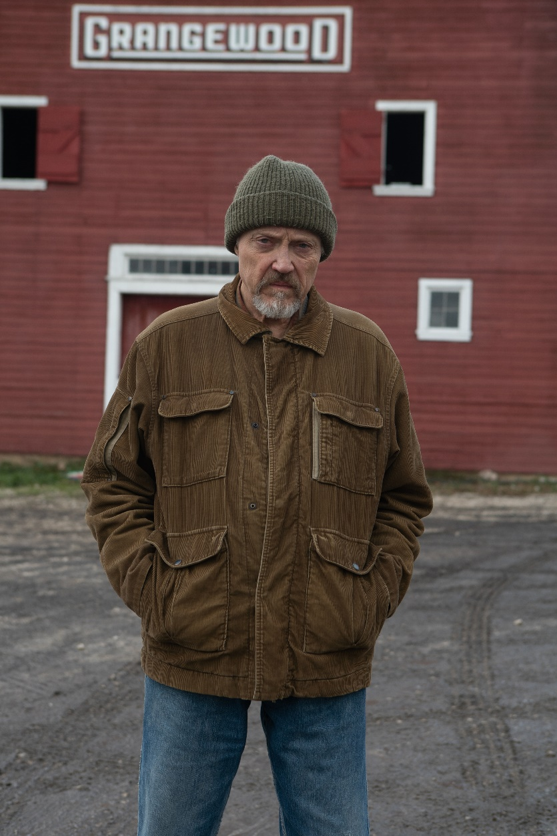**CHRISTOPHER WALKEN (PERCY)**

Christopher Walken wurde 1943 in New York geboren. In den meisten seiner Filme verkörpert er den Bösewicht oder düstere, verstörende Figuren.

Für seine Darstellung in DIE DURCH DIE HÖLLE GEHEN gewann Christopher Walken einen Oscar und den New York Film Critics Circle Award. Walken erhielt eine Academy Award-Nominierung und gewann BAFTA- und SAG-Awards für seine Rolle in CATCH ME IF YOU CAN. Zusätzlich wurde er 2010 für einen Tony Award und einen Drama Desk Award für seine Darstellung in dem Broadway-Stück A BEHANDING IN SPOKANE nominiert.

Walken spielte in zahlreichen weiteren bekannten und preisgekrönten Filmen und Stücken von namenhaften Regisseuren mit, darunter PULP FICTION von Quentin Tarantino, DEAD ZONE von Stephen King, TRUE ROMANCE von Tony Scott mit Gary Oldman, KING OF NEW YORK von Abel Ferrera, BATMANS RÜCKKEHR von Bob Kane mit Micheal Keaton, 7 PSYCHOS von Martin McDonagh, HAIRSPRAY von Adam Shankman und mit John Travolta, SLEEPY HALLOW von Tim Burton und an der Seite von Johnny Depp, JAMES BOND 007 – IM ANGESICHT DES TODES in der Rolle des Gegenspielers von Roger Moore oder in DER STADTNEUROTIKER von Woody Allen.

Außerdem spielte Walken in einigen Musikvideos mit, z.B. in WEAPON OF CHOICE von Fatboy Slim, bei dem Spike Jonze Regie führte oder auch in Madonnas BAD GIRL.

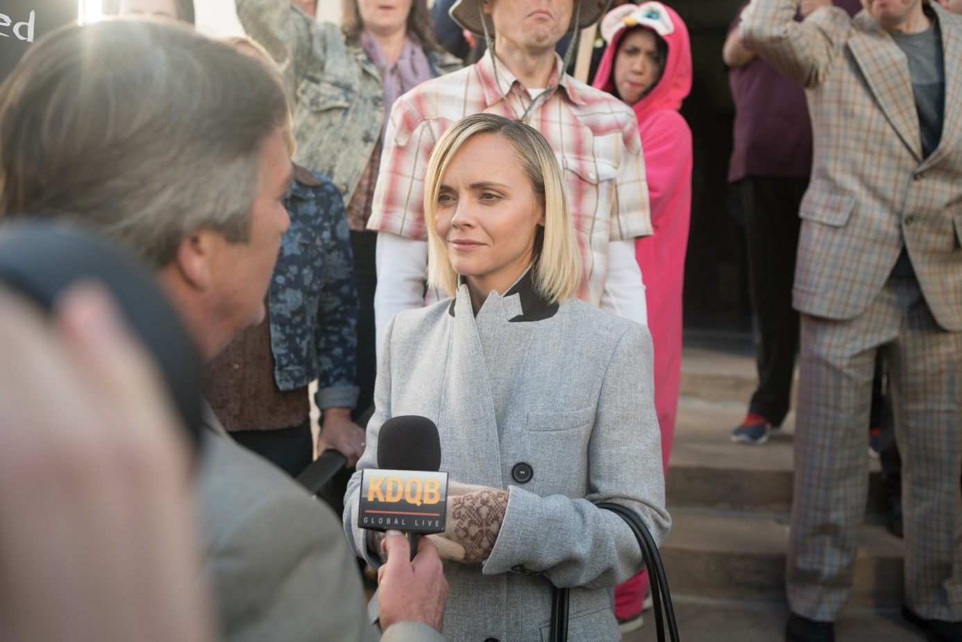**CHRISTINA RICCI (REBECCA)**

Christina Ricci ist eine der angesehensten Schauspielerinnen Hollywoods. Erst kürzlich hat Ricci die Produktion des Showtime-Thriller-Piloten YELLOW JACKETS abgeschlossen. Zuletzt war sie in der von der Kritik hochgelobten Amazon-Serie Z zu sehen, die von der Liebesaffäre zwischen Zelda und F. Scott Fitzgerald handelt. Ricci sicherte sich die Rechte auf das Material und stellte die Serie zusammen, wobei sie sowohl als ausführende Produzentin als auch als Hauptdarstellerin fungierte.

Zu ihren weiteren von der Kritik gefeierten Rollen gehören ihre Auftritte in BLACK SNAKE MOAN von Regisseur Craig Brewer (Hustle & Flow), MONSTER mit der Oscar-Preisträgerin Charlize Theron in der Hauptrolle, DER EISSTURM von Regisseur Ang Lee und in THE OPPOSITE OF SEX von Regisseur Don Roos. Sie wurde für einen Golden Globe Award, einen American Comedy Award und einen Independent Spirit Award als beste Schauspielerin für ihre Arbeit in THE OPPOSITE OF SEX nominiert und erhielt einen National Board of Review Award als beste Nebendarstellerin für ihre gesamte Leistung in THE OPPOSITE OF SEX, BUFFALO 66 und John Waters PECKER.

Zu Riccis weiteren Projekten gehören Wes Cravens VERFLUCHT, Woody Allens romantische Komödie ANYTHING ELSE, Sally Potters IN STÜRMISCHEN ZEITEN und ein denkwürdiger Cameo-Auftritt in Terry Gilliams FEAR AND LOATHING IN LAS VEGAS. Außerdem spielte Ricci an der Seite von Johnny Depp in Tim Burtons SLEEPY HOLLOW, für den sie mit dem Blockbuster Entertainment Award ausgezeichnet wurde.

Riccis Auftritt im Alter von sieben Jahren in einem Weihnachtsstück der Schule erregte die Aufmerksamkeit eines lokalen Theaterkritikers, der ihren Eltern vorschlug, eine Schauspielkarriere in Betracht zu ziehen. Ihr professionelles Schauspieldebüt gab sie ein Jahr später in MEERJUNGFRAUEN KÜSSEN BESSER in der Schlüsselrolle von Chers jüngster Tochter und Winona Ryders Schwester. Als Kinderdarstellerin überzeugte Ricci Publikum und Kritiker gleichermaßen mit ihrer gewinnenden Darstellung der seltsam liebenswerten Wednesday Addams in THE ADDAMS FAMILY. Ihre Darstellung begeisterte die Macher des Films und die Filmfans so sehr, dass Riccis Rolle in der Fortsetzung ADDAMS FAMILY VALUES erweitert wurde. Anschließend spielte sie die Hauptrolle in dem Überraschungshit des Sommers 1995 CASPER. Dafür erhielt Ricci den prestigeträchtigen NATO ShowEast Star of the Year Award und den Star of Tomorrow Award des Motion Picture Booker's Club für ihre herausragenden Leistungen und für die über 100-Millionen-Dollar-Kassenerfolge von THE ADDAMS FAMILY und CASPER.

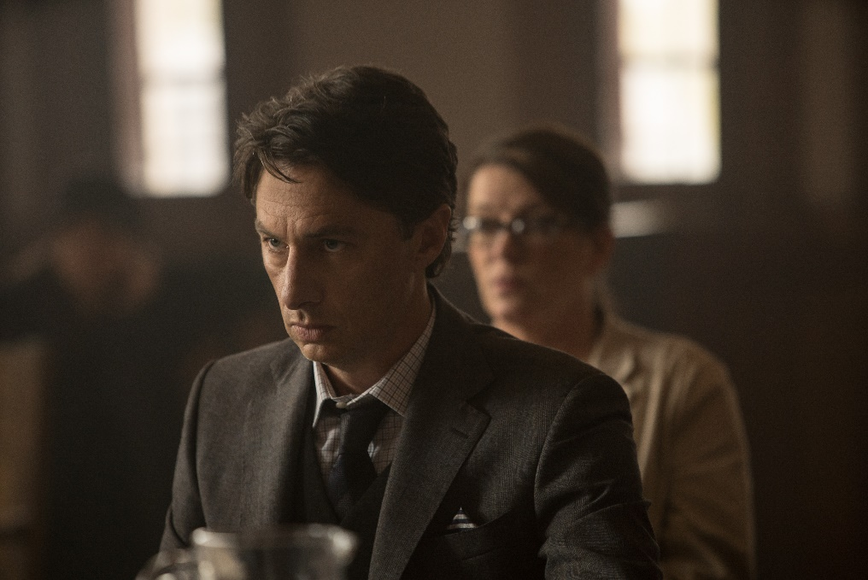**ZACH BRAFF (JACKSON)**

Zach Braffs Erfolg als Schauspieler begann 2001 mit der beliebten Fernsehserie SCRUBS. Die Serie erhielt während ihrer neunjährigen Laufzeit zahlreiche Emmy-Nominierungen in den Kategorien "Outstanding Comedy Series" und "Comedy Writing". Braff erhielt eine Emmy-Nominierung und drei aufeinanderfolgende Golden-Globe-Nominierungen, während er gleichzeitig auch hinter der Kamera arbeitete, wo er bald als Regisseur, Autor und Produzent tätig wurde.

Nachdem er bei sieben Episoden von SCRUBS Regie geführt hatte (darunter die 100. Episode der Serie), gab Braff 2004 sein Spielfilmdebüt als Regisseur und Autor mit der Komödie GARDEN STATE, in der er auch die Hauptrolle spielte. GARDEN STATE spielte mehr als 35 Millionen Dollar an den Kinokassen ein, wurde von Filmkritikern auf der ganzen Linie gelobt und erhielt über drei Dutzend Preisnominierungen. Braff gewann einen Independent Spirit Award für den besten Erstlingsfilm und war für das beste Erstlingsdrehbuch nominiert. Der Soundtrack des Films verkaufte sich mehr als eine Million Mal und brachte Braff einen Grammy Award für das beste Compilation Soundtrack Album ein. Weitere Auszeichnungen für GARDEN STATE sind der "Breakthrough Director" auf dem Hollywood Film Festival und eine Nominierung für den Großen Preis der Jury auf dem Sundance Film Festival.

Braff schrieb 2013 Geschichte, als er seinen zweiten Spielfilm WISH I WAS HERE über eine Online-Crowdfunding-Kampagne auf Kickstarter finanzierte. Das Projekt übertraf sein 2-Millionen-Dollar-Ziel in nur vier Tagen und sammelte schließlich insgesamt 3,1 Millionen Dollar ein. Der Erfolg machte Schlagzeilen und trug dazu bei, Crowdfunding als praktikables Modell für die Finanzierung von Filmen zu etablieren.

Der Film wurde mit Kate Hudson, Mandy Patinkin und Josh Gad in den Hauptrollen gedreht und kam im Juni 2014 in die Kinos.

Zu seinen weiteren schauspielerischen Leistungen gehören Greg Berlantis ergreifende Komödie DER CLUB DER GEBROCHENEN HERZEN, Tony Goldwyns romantische Komödie DER LETZTE KUSS, DIE SUMME UNSERER ENTSCHEIDUNGEN, MEIN EX – MEIN ALPTRAUM an der Seite von Amanda Peet und Jason Bateman, GETTING TO KNOW YOU, adaptiert nach Werken von Joyce Carol Oates und das Walt-Disney-Fantasy-Abenteuer DIE FANTASTISCHE WELT VON OZ, unter der Regie von Sam Raimi.